«Практическая тетрадь
для восстановления
сенсорной афазии грубой степени выраженности»
логопеда г. Москвы
Борововой Елены Валерьевны

Письменная речь в преодолении сенсорной афазии служит основным инструментом коррекционной работы, и в этой практической тетради систематизированы задания для восстановления данного речевого дефекта грубой степени выраженности.
На начальных этапах логотерапии используются слова не только с разной слоговой структурой, но и отличающиеся по «звуковой картине» — в них отсутствуют одинаковые слоги и, по возможности, фонемы, которые могут усложнить задание и ещё больше спутать больного с грубым дефектом.
На более поздних этапах коррекционного обучения можно давать лексический материал со схожей «звуковой картиной» и более трудные для дифференциации, акустически близкие слова.
Для более прочного усвоения материала в заданиях используется в основном один и тот же набор простых частотных слов и картинок, постепенно расширяясь.
В упражнениях увеличивается количество слов, в зависимости от возможностей конкретного пациента. Работа строится по принципу «от простого к сложному».
С самого начала коррекционной работы можно приучать пациентов ставить ударения в словах, помогать услышать его, делая акцент на ударном слоге.
Письменные задания являются обязательным дополнением к общей работе при сенсорной афазии и способствуют ускорению восстановления.
Сопряжено с письменными упражнениями ведётся работа с разрезной азбукой, раскладыванием подписей к картинкам, беседы для стимуляции понимания ситуативной фразовой речи и т.д.
Многие упражнения из тетради можно использовать и в работе с пациентами с грубой сенсомоторной афазией.

Методические рекомендации для упражнений № 1-4.

Здесь мы даём задания на списывание разных по слоговой структуре слов. После списывания обязательно идёт «озвученное чтение». От слова можно провести к картинке стрелку, для начала работы над семантикой.
Для того чтобы больной почувствовал структуру слов, можно использовать отстукивание слогов и обозначение их, например, прерывистыми линиями, дугами. Акцентируйте внимание на разную длину слов.
Уже при простом списывании больные часто начинают находить верное или приблизительное звучание слова.

Методические рекомендации для упражнений № 5-28.

Когда списывание вашего пациента уже достаточно хорошее, можно начинать задания, в которых следует соотнести слово с определённым рисунком.
При выполнении письменных заданий, работайте устно с показом картинок по просьбе логопеда.
В заданиях 27, 28 отмечайте одинаковую двуслоговую структуру слов.

Методические рекомендации для упражнений № 29-55.

Здесь представлены задания на анализ слогового и звуко-буквенного состава слова.
В заданиях 32, 33, 34, если больной не справляется, подскажите ему первый слог, отметив его. При наличии выраженных затруднений следует использовать нумерацию слогов. Отмечайте трёхслоговую структуру слов.
При затруднениях в заданиях 35, 36, 37 так же можно подсказывать первую букву и использовать нумерацию букв.
В заданиях с 39 по 55 можно подкладывать буквы из разрезной азбуки. Если больной не справляется, помогайте ему: произносите слово, акцентируя внимание на нужный звук.
Так же можно завести отдельную тетрадку, в которой вы начертите таблицы и обозначите колонки буквами. Например, таблицы с колонками Б и П, Д и Т, З и С и т.д. Сюда вы постепенно записываете из своих упражнений различные слова, начинающиеся на эти буквы, подчёркивая первую букву, акцентируя внимание на неё.

Методические рекомендации для упражнений № 56-60.

Когда ваш пациент уже хорошо дифференцирует слова с различной слоговой структурой, раскладывает множество подписей к картинкам и относительно неплохо читает, мы начинаем работу по дифференциации акустически схожих слов.
После того как больной выполнит задания 56, 57, 58, усвоив акустически схожие слова, мы даём ему их в контексте фраз. Постепенно в данном упражнении можно закрывать картинки, чтобы больной ориентировался только на смысл предложения.

Методические рекомендации для упражнений № 64-72.

Здесь мы работаем над семантикой слов, накапливая обиходный пассивный словарь.
В упражнениях 64-69 можно закрывать уже написанные больным слова, попросив его вспомнить и договорить их самостоятельно. Сначала ваш пациент ориентируется на картинку, а позже – только на контекст. Усвоив фразы, можно попробовать выполнять задание на слух: логопед говорит начало фразы или задаёт вопрос (из упражнений 68,69), а больной, «чувствуя» смысл, пытается закончить предложение или ответить.
По заданиям 71-72 можно сделать разрезные карточки и работать с ними, раскладывая слова по нескольким категориям или даже сразу по всем. По мере усвоения материала можно убирать рисунки, чтобы больной ориентировался только на семантику слова.
Картинки можно обыгрывать в различных ситуациях и играх, укрепляя значение слова.

1. ПЕРЕПИШИТЕ СЛОВА.
р у б а ш к а
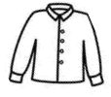
с ы р
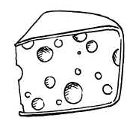

к о л б а с а
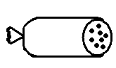
g о м
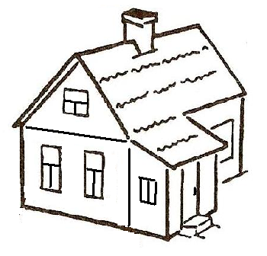
я б л о к о
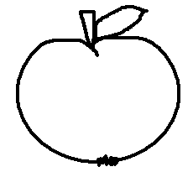
н о ж
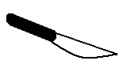

2. ПЕРЕПИШИТЕ СЛОВА.
м а ш и н а
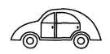
б ы к
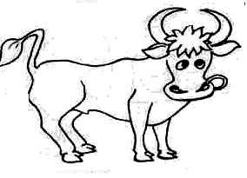

т а р е л к а
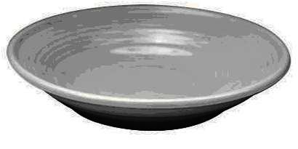

ж у к
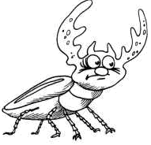

к о р о в а
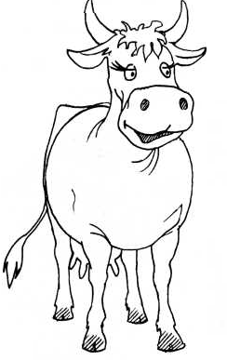
л у к
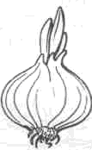
3. ПЕРЕПИШИТЕ СЛОВА.
с о б а к а
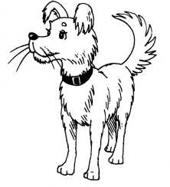
м я ч
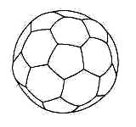
а в т о б у с
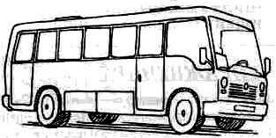
к о т
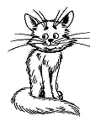
ч а й

с а м о л ё т
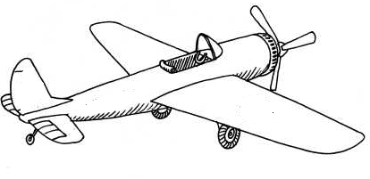
Ч а

4. ПЕРЕПИШИТЕ СЛОВА.
б о т и н к и
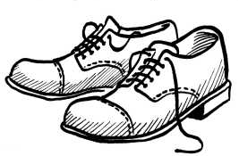
к и т
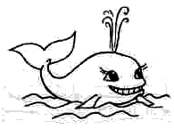

с а п о г и
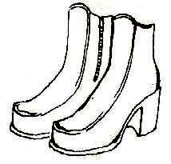
р а к
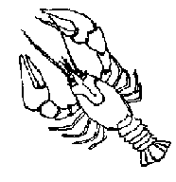
g е р е в о
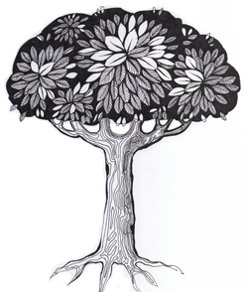
ж у к

5. ПОДБЕРИТЕ К КАРТИНКЕ СЛОВО.
ПОСТАВЬТЕ К НЕМУ СТРЕЛКУ.
ч а ш к а
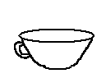 д о м

с ы р

р у б а ш к а

к о л б а с а

ч а й

6. ПОДБЕРИТЕ К КАРТИНКЕ СЛОВО.
ПОСТАВЬТЕ К НЕМУ СТРЕЛКУ.

я б л о к о
к о т

л у к
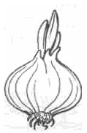 к о р о в а

м я ч

с о б а к а

7. ВЫБЕРИТЕ НУЖНОЕ СЛОВО. НАПИШИТЕ ЕГО.

с л о н б а н а н р у б а ш к а

_________________________

g о м о ч к и к о р о в а
__________________________

в о g а р а к с о б а к а

______________________________

к р о в а т ь н о ж р у ч к а
______________________________

8. ВЫБЕРИТЕ НУЖНОЕ СЛОВО. НАПИШИТЕ ЕГО.

ч а й с а п о г и я б л о к о
_________________________
т а р е л к а к о т с т о л

__________________________
ц в е т ы к о р о в а р у ч к а
___________________________
б о т и н к и м я ч ч а ш к а
______________________________

к о л б а с а х л е б т у м б о ч к а
_________________________
9. ВЫБЕРИТЕ НУЖНОЕ СЛОВО. НАПИШИТЕ ЕГО.

н о ж н о с л о б
_________________________

с у к л у к ж у к
__________________________

м а й ч а й м я ч
___________________________
п и р с ы р м и р
______________________________

с о к т о к к о т
________________________
10. ВЫБЕРИТЕ НУЖНОЕ СЛОВО. НАПИШИТЕ ЕГО.

к о м с о м g о м
_________________________

с о к б о к б ы к
__________________________

л у к с у к р о т
___________________________

л а й ч а й м а й
______________________________

11. ВПИШИТЕ НУЖНОЕ СЛОВО.

с ы р р у б а ш к а

к о л б а с а g о м

я б л о к о н о ж

12. ВПИШИТЕ НУЖНОЕ СЛОВО.

Я б л о к

м я ч с о б а к а

ч а й с а м о л ё т

Ч а

а в т о б у с к о т

13. ВПИШИТЕ НУЖНОЕ СЛОВО.
Б

б ы к м а ш и н а

л у к к о р о в а

б о т и н к и м я ч
14. ВПИШИТЕ НУЖНОЕ СЛОВО.
к и т с о б а к а
ч а й я б л о к о

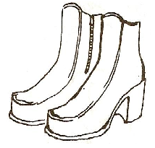
р а к с а п о г и

15. ВПИШИТЕ НУЖНОЕ СЛОВО.

к о т б о т и н к и

с а м о л ё т ж у к

а в т о б у с н о ж

16. ВПИШИТЕ НУЖНОЕ СЛОВО.

л у к с о б а к а

с ы р т а р е л к а

р у б а ш к а ч а й

17. ВПИШИТЕ НУЖНОЕ СЛОВО.

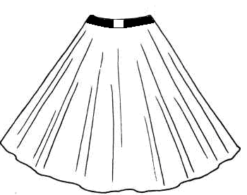

ю б к а с ы р р у б а ш к а

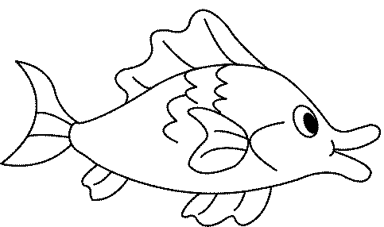
р ы б а к о л б а с а g о м

18. ВПИШИТЕ НУЖНОЕ СЛОВО.

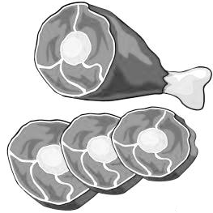

м я с о я б л о к о н о ж

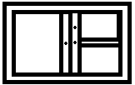

о к н о м я ч с о б а к а

19. ВПИШИТЕ НУЖНОЕ СЛОВО.

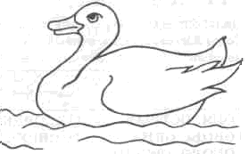

у т к а ч а й б о т и н к и

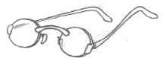

о ч к и м а ш и н а к о т

20. ПОДПИШИТЕ СЛОВА К КАРТИНКАМ.

__________________________________________ _____________________

__________________________________________ _____________________

колбаса g ом
рубашка рак

21. ПОДПИШИТЕ СЛОВА К КАРТИНКАМ.

__________________________________________ _____________________

_________________________________________ _____________________

автобус жук собака чай

22. ПОДПИШИТЕ СЛОВА К КАРТИНКАМ.

__________________________________________ _____________________

_________________________________________ _____________________

машина бык
тарелка сыр

23. ПОДПИШИТЕ СЛОВА К КАРТИНКАМ.

__________________________________________ _____________________

__________________________________________ _____________________

яблоко мяч
корова кот

24. ПОДПИШИТЕ СЛОВА К КАРТИНКАМ.

_______________________________________ _____________________

_________________________________________ _____________________

_________________________________________ _____________________

самолёт сыр
тарелка лук
ботинки нож

25. ПОДПИШИТЕ СЛОВА К КАРТИНКАМ.

__________________________________________ _____________________

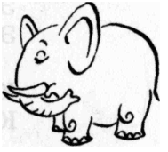

______________________________ ____________ _____________________

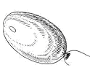

__________________________________________ _____________________
gерево кит
яблоко шар
сапоги слон

26. ПОДПИШИТЕ СЛОВА К КАРТИНКАМ.
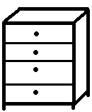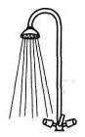

__________________________________________ _____________________

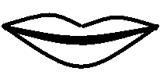

__________________________________________ _____________________
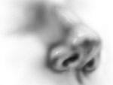

____________________________ ____________ _____________________

автобус нос
корова g уш
тумбочка рот

27. ВПИШИТЕ НУЖНОЕ СЛОВО.
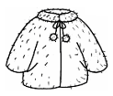

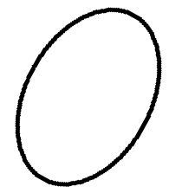
ш у б а я й ц о

м я с о р ы б а

о к н о у т к а

28. ВПИШИТЕ НУЖНОЕ СЛОВО.

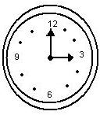

ю б к а ч а с ы

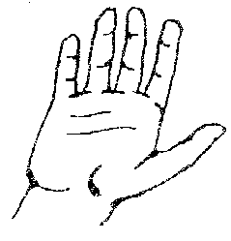
о ч к и р у к а

р ы б а у т к а

29. СОСТАВЬТЕ СЛОВА ИЗ СЛОГОВ.
шу со _______
яй ба _______
мя цо _______

ры ка _______
ок ба _______
ут но _______

оч ка _______
юб сы _______
ча ки _______

30. СОСТАВЬТЕ СЛОВА ИЗ СЛОГОВ.
виш ки _______ 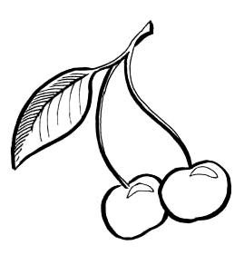
тап па _______ 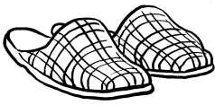
лам ня _______ 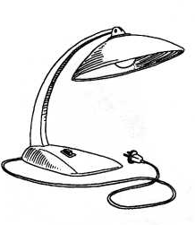

ли ша _______ 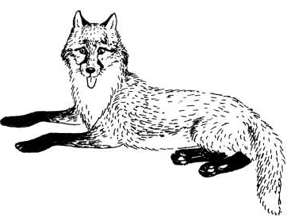
за са _______ 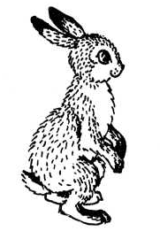

ка яц _______ 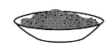

g и пор _______ 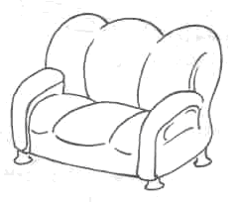
то лат _______ 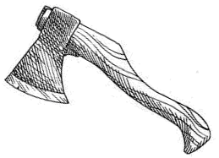
ха ван _______ 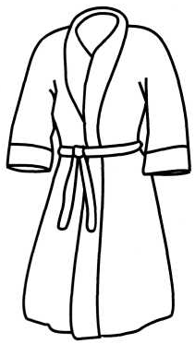

31. ПООДПИШИТЕ СЛОВА К КАРТИНКАМ.

____________ ____________
____________ ____________
____________ ____________
____________ ____________
очки часы
юбка рука
шуба рыба
утка окно

32. СОСТАВЬТЕ СЛОВА ИЗ СЛОГОВ.
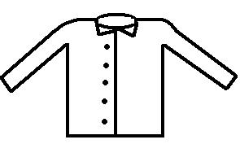 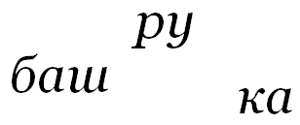 ______________________________
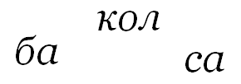_______________________________

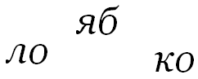 _______________________________

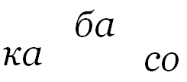 _______________________________

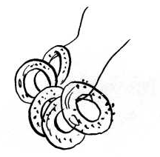 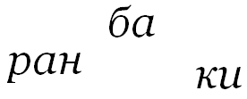 ______________________________

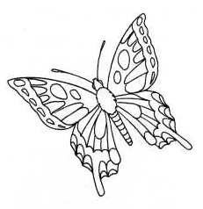 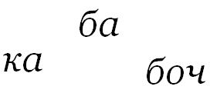 _______________________________
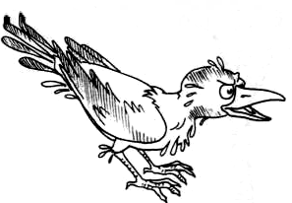 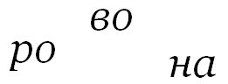 ____________________________

33. СОСТАВЬТЕ СЛОВА ИЗ СЛОГОВ.
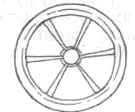 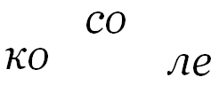 _______________________________

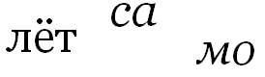 _____________________________

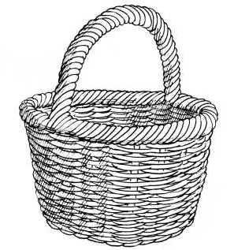 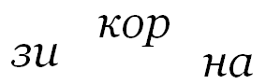 _____________________________

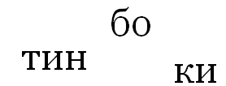 _____________________________

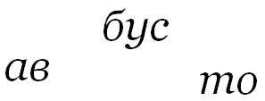 _____________________________

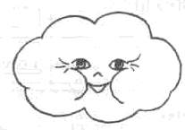 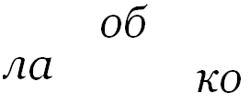______________________________

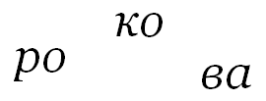 _____________________________

34. СОСТАВЬТЕ СЛОВА ИЗ СЛОГОВ.

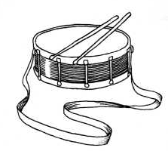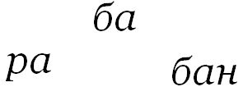 _______________________________

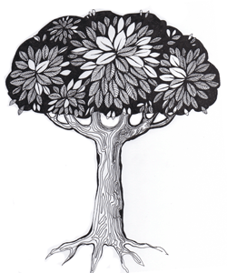 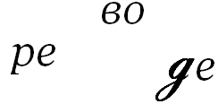 _______________________________

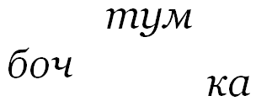 _______________________________

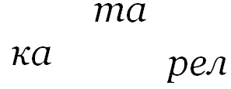 _____________________________

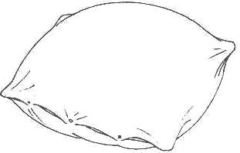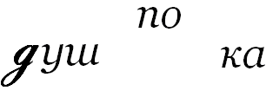 _____________________________
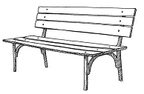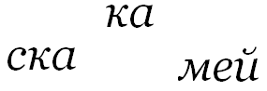_______________________________

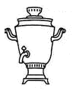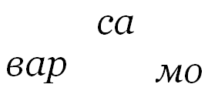 _______________________________
35. СОСТАВЬТЕ СЛОВА ИЗ БУКВ.
- 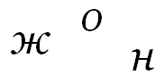
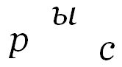
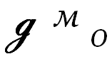
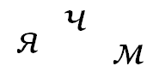
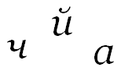
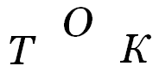

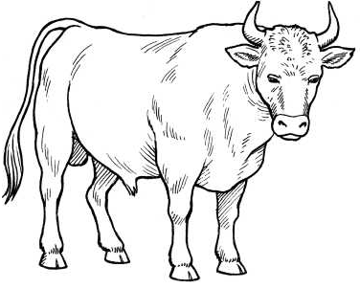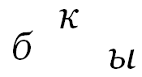
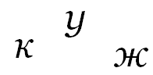

36. СОСТАВЬТЕ СЛОВА ИЗ БУКВ.
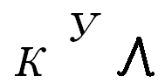

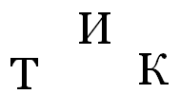

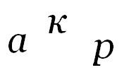

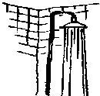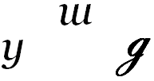

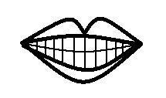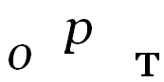

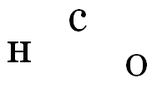

37. ПОДПИШИТЕ СЛОВА К КАРТИНКАМ.

____________________ ____________

____________________ ____________

____________________ ____________
поgушка очки
gерево шуба
скамейка лиса

- ВСТАВЬТЕ НУЖНОЕ СЛОВО.
ПОДЧЕРКНИТЕ ОДИНАКОВЫЕ ЧАСТИ СЛОВ.
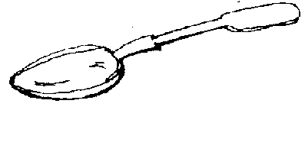

л о ж к а с о б а к а

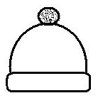

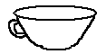

ч а ш к а ш а п к а
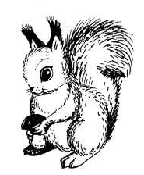

ю б к а б е л к а

39. Вставить буквы А – У

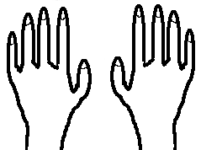
Р__КИ Ч__ШКА __ТКА ДИВ__Н

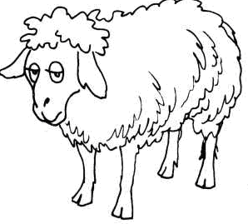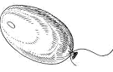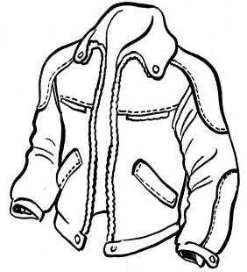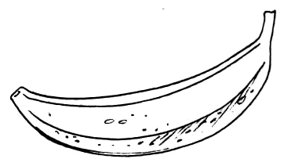
ОВЦ __ Ш__РИК К__РТКА БАН__Н

40. Вставить буквы О – У

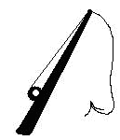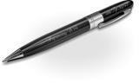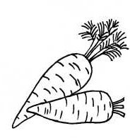
ОКН__ __ДОЧКА Р__ЧКА МОРК__ВЬ

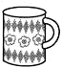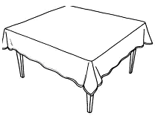
Д__М КР__ЖКА СТ__Л Ш__БА

41. Вставить буквы А – О
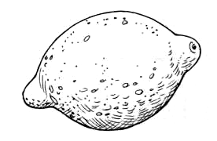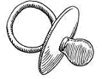
ЛИМ__Н С__СКА Б__БОЧКА З__ЯЦ

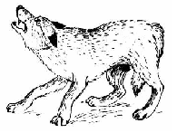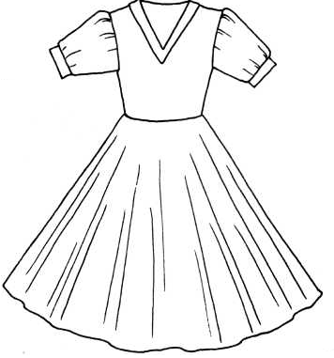
В__ЛК БАРАБ__Н ПЛ__ТЬЕ КОР__ВА

42. Вставить буквы А – Ы

С__Р ДИВ__Н Б__К ПЛ__ТЬЕ



Р__БА ЧАС__ Ч__ШКА Ш__РФ

43. Вставить буквы А – О – У

Д__М Ч__ШКА Н__Ж Ж__К

Л__К Р__К Ш__БА __ТКА

44. Вставить буквы А – У – Ы

__ТКА СТ__Л С__Р Ш__РФ
Б__БОЧКА КР__ЖКА Р__БА В__ЛК

45. Вставить буквы В – Б

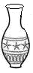
__АЗА __ АБОЧКА __ АНАН __ОРОНА

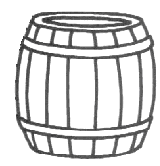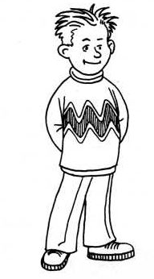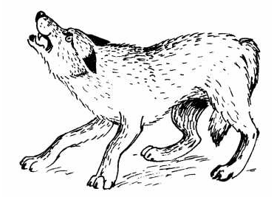
__ОЧКА __АРАНКИ __ОВА __ОЛК

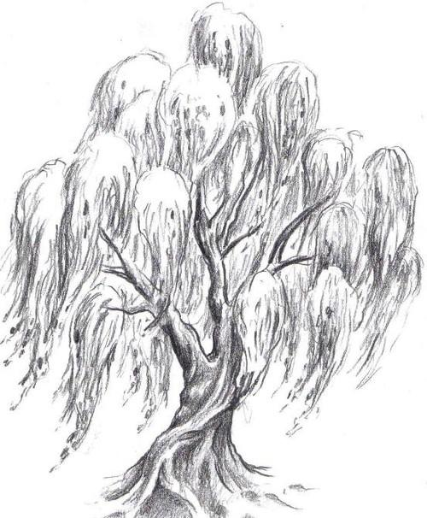
__АРАБАН СО__АКА КОРО__А И__А

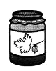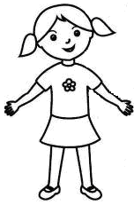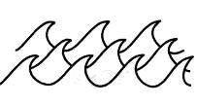

__АРЕНЬЕ __ЫК ДЕ__ОЧКА __ОЛНЫ

46. Вставить буквы Д – Г

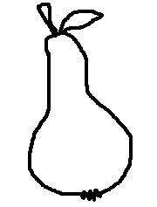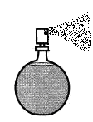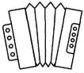
__РУША __ОМ __УХИ __АРМОШКА

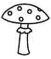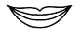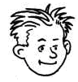
__РИБ __УБЫ __ОЛОВА __УБ

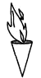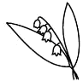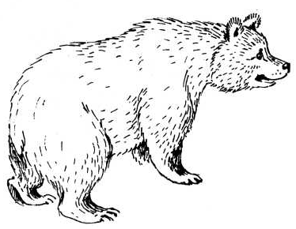
О__ОНЬ ЛАН__ЫШ ЗВЕЗ__А МЕ__ВЕДЬ

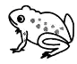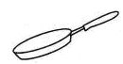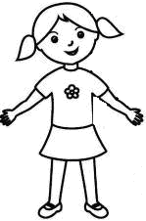
ЛЯ__УШКА СКОВОРО__А __ОЧКА

47. Вставить буквы М – Б
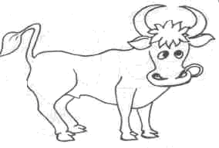
__ЫК __АЛЬЧИК __АБОЧКА __АШИНА

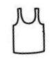
__ОТИНКИ __АНАН __ОРКОВЬ __АЙКА

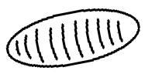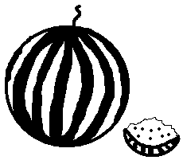
__АТОН __ОЧКА СА__ОЛЁТ АР__УЗ

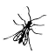
ДО__ ГУ__Ы КОЛ__АСА __УХА

48. Вставить буквы П – Б
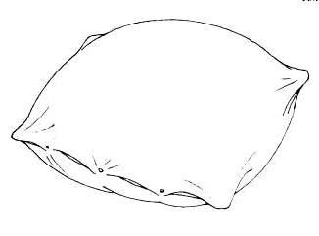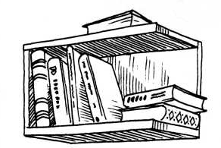
__ АБОЧКА __ ОДУШКА __ АНАН __ ОЛКА
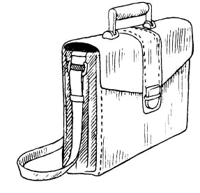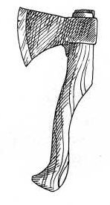

__ОЧКА __ОРТФЕЛЬ __АРАНКИ ТО__ОР

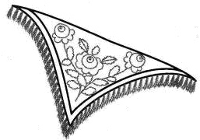
ТА__ОЧКИ __ЛАТОК __АТОН БАРА__АН

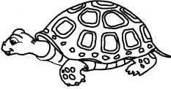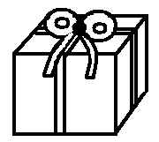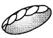

ЧЕРЕ__АХА __ЫК __ОДАРОК __УЛКА

49. Вставить буквы Г – К

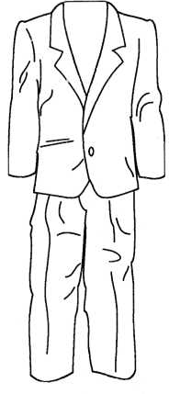
__АРМОШКА __ОСТЮМ __ОЛОВА __ОРЗИНА

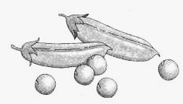
__ОРОХ __УБЫ __УРТКА __АША

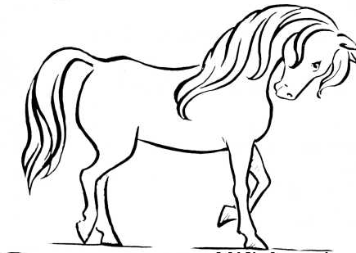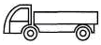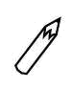
__ОНЬ __РУЗОВИК __ЛОБУС __АРАНДАШ

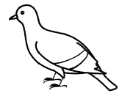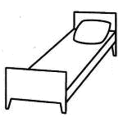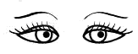

__ОЛУБЬ __РОВАТЬ __ЛАЗА __РУША

50. Вставить буквы З – Ж

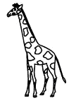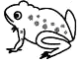
__ИРАФ __АЯЦ __УБ __АБА

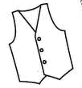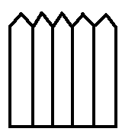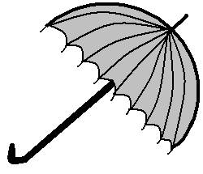
__ИЛЕТ __АБОР __УК __ОНТИК

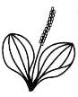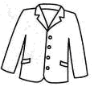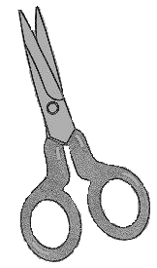
ПОДОРО__НИК ВА__А ПИД__АК НО__НИЦЫ

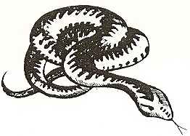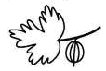
__МЕЯ __ВЕЗДА КРЫ__ОВНИК ГЛА__А

51. Вставить буквы С – Ш

__ЫР __АРФ __АПОГИ __УБА

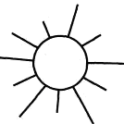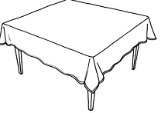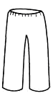
__ОЛНЦЕ __АПКА __ТОЛ __ТАНЫ

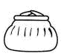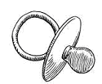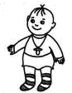
КО__ЕЛЁК __ОСКА МАЛЫ__ ГЛОБУ__

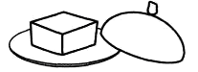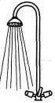
МА__ЛО РУБА__КА КОЛЕ__О ДУ__

52. Вставить буквы В – Ф
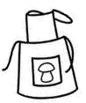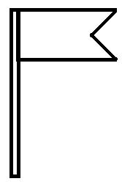
__АРТУК __АЗА __ОЛНЫ __ЛАГ

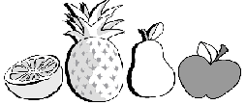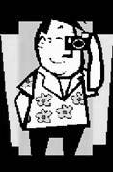
__ОРОНА __РУКТЫ __ОЛК __ОТОГРАФ


ШАР__ __АРЕНЬЕ ЖИРА__ КОРО__А

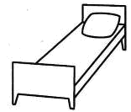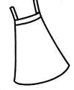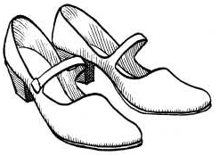
КРО__АТЬ САРА__АН САМО__АР ТУ__ЛИ

53. Вставить буквы К – Х
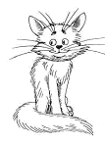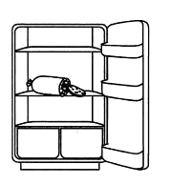
__АЛАТ __ОТ __ОРЗИНА __ОЛОДИЛЬНИК
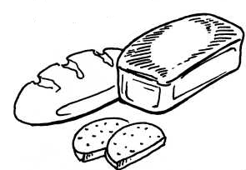
__УРТКА ЧЕРЕПА__А __ОНЬ __ЛЕБ

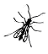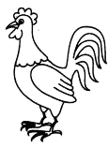
__ОРОВА МУ__А ПЕТУ__ __АРАНДАШ

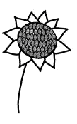

__АША ПОДСОЛНУ __ __РОВАТЬ

54. Вставить буквы Д – Т

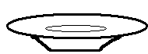
__АРЕЛКА __ОМ __УФЛИ __УХИ

__УШ __ОПОР __УБ __АПОЧКИ

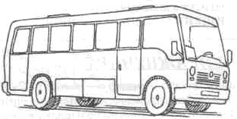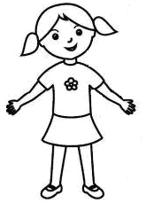
__ВЕРЬ АВ__ОБУС ЗВЕЗ__А __ОЧКА

__УМБОЧКА ПО__АРОК БА__ОН

55. Вставить буквы П – Б – М

__ОЛКА __ АБОЧКА __АЙКА __ АНАН
__АРАНКИ __ОДУШКА __АЛЬЧИК __ОДАРОК

СА__ОЛЁТ ЧЕРЕ__АХА __АРАБАН ДО__

__ЫК КОСТЮ__ ТО__ОР __ОТИНКИ

56. Подпишите слова. Подчеркните разные буквы.

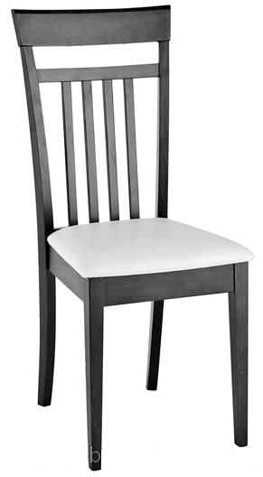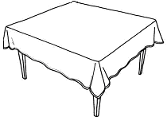  ____________________________ ________________________________  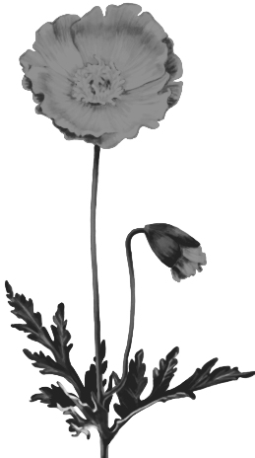  ____________________________ ________________________________  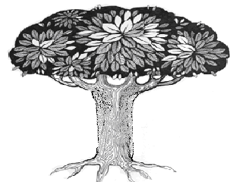  ____________________________ ________________________________  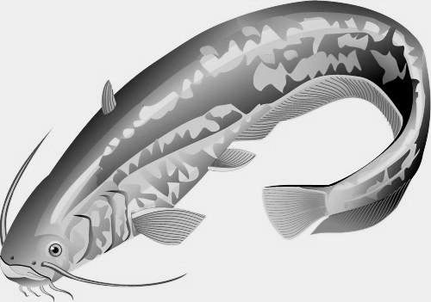  ____________________________ ____________________________  ____________________________ ________________________________ | стол  стул
рак

мак

зуб

gуб
gом

сом
рот

кот

57. Подпишите слова. Подчеркните разные буквы.

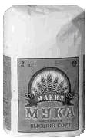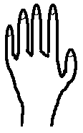  ____________________________ _____________________________  ____________________________ _____________________________  ____________________________ _____________________________  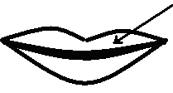  ____________________________ _____________________________  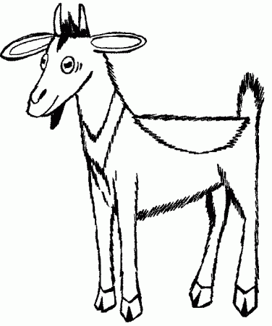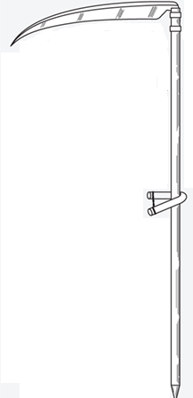  ____________________________ _____________________________ | мука  рука
Маша

каша
жук

лук
шуба

губа
коса

коза
58. Подпишите слова. Подчеркните разные части слов.

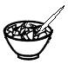  ____________________________ _____________________________  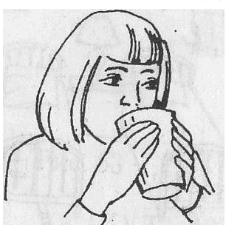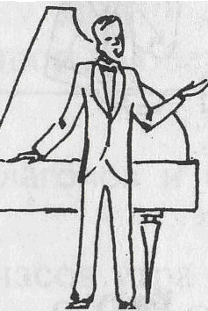  ____________________________ _____________________________  ____________________________ ______________________________  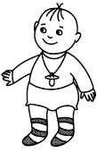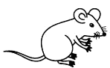  ____________________________ ______________________________  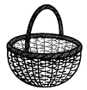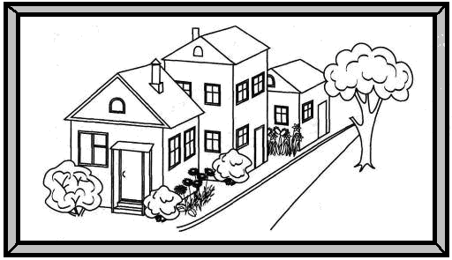  ____________________ ________________________________ | халат  салат
пить

петь

нож

нос

малыш

мышь

картина

корзина

59. Впишите нужное слово. Подчеркните разные буквы.

Я устала и села на _________

Сегодня праздник, и мы накрыли __________

( стол стул )
______________________________________________________________

________ пятится назад.

________ растёт в саду.

( мак рак )
____________________________________________________________

В лесу растёт ________.

У меня заболел _________.

( gуб зуб )
___________________________________________________________________________________________________________________________________________

Мы построили ________.

В реке плавает рыба ________.

( gом сом )

60. Впишите нужное слово. Подчеркните разные буквы.

У меня дома живёт пушистый _____.

Вот лекарство, откройте ______.

( рот кот )
______________________________________________________________

Для пирогов нужна пшеничная ________.

У кузнеца сильная правая _________.

( рука мука )
______________________________________________________________

На завтрак была манная _________.

Мою дочку зовут _________.

( каша Маша )
______________________________________________________________

Я порезала в салат репчатый _________.

Вот летит майский ________.

( лук жук )
61. Подпишите слова к картинкам.
____________ ____________

____________ ____________

____________ ____________


____________ ____________

бык кот лук сыр
чай рак gом нож

62. Подпишите слова к картинкам.

____________ ____________

____________ ____________

____________ ____________

____________ ____________
стол колесо колбаса часы
сапоги собака сыр самолёт

63. Подпишите слова к картинкам. Подчеркните одинаковые части слов.

____________ ____________
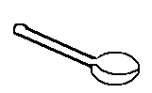
____________ ____________
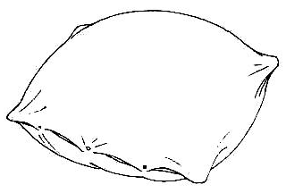
____________ ____________
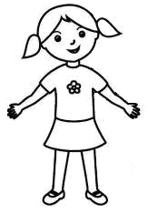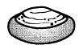
____________ ____________
л о ж к а п о д у ш к а
g е в о ч к а б а б о ч к а
в а т р у ш к а р у б а ш к а
г а р м о ш к а ч а ш к а

64. Допишите фразу.
На стене висит книжная ______________
Бабушка сварила вишнёвое _____________ 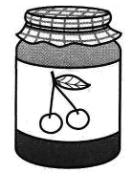
Я достала сливочное _________________________ 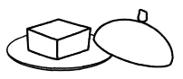

масло полка варенье

Я сижу на _____________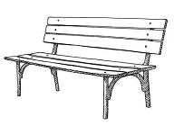
Я включила настольную ___________
Я одела шёлковый ____________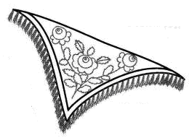

платок лампу скамейке

Я глажу бельё _______________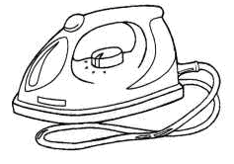 На рынке я купила _____________
Папа одел кожаную _____________

морковь куртку утюгом

65. Подберите слово.
Я одела свои домашние ________________
На улице растёт зелёное ________________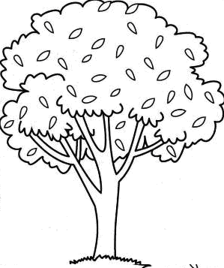 Я положила колбасу в ____________________ 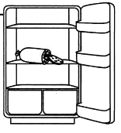

холодильник gерево тапочки

Я пью _____________
Я иду _____________ 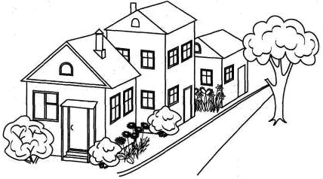
Я пишу ______________ 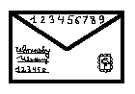

на улицу чай письмо

Сладкая ____________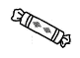
Белый _____________
Варёная ____________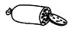

колбаса конфета хлеб

66. Подберите слово.
Кислый __________
Злая __________
Трёхэтажный _________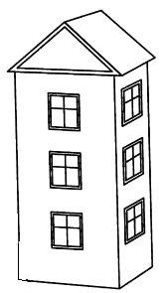

собака лимон gом

Пушистый _____________ 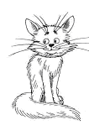
Российский ____________
Тёплая ______________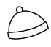

сыр шапка кот

Наливное _________
Острый _________
Футбольный _________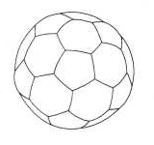

мяч нож яблоко

67. Подберите слово.
Меховая ____________________
Куриное ____________________
Точные _____________________

шуба часы яйцо

Манная __________________
Серый _________________
Грузовая________________

машина волк каша

Яркое ____________________
Реактивный _____________________

Шариковая ____________________

самолёт ручка солнце

68. Ответьте на вопросы.

Что пьют? ___________

Что курят? ______________

сигареты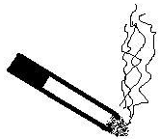 чай

Кто плавает в речке?__________

Что растёт на дереве? ___________

яблоко рыба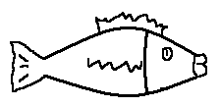
__________________________________________________________

Что кладут в чай? ___________

Кто грызёт орешки? ___________

белка 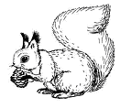 лимон

69. Ответьте на вопросы.

Что летит в небе? _______________

Кто сторожит дом? ___________
собака самолёт

___________________________________________________

Что моют? ___________

Что чистят? ___________

Что строят? ___________

gом руки зубы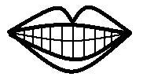

70. Разделите слова на две группы и напишите в таблицу.
мясо 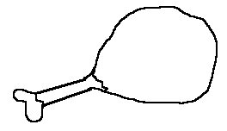 нож молоко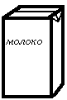 тарелка ложка кастрюля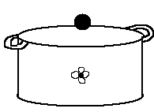 хлеб вилка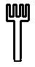 яйцо сковородка чашка сыр чайник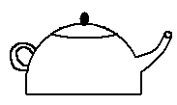 рыба половник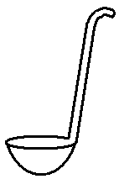 колбаса масло 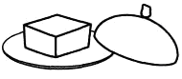

ПРОДУКТЫ | ПОСУДА

71. Разделите слова на две группы.
морковь куртка кукуруза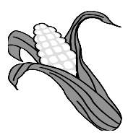
костюм тыква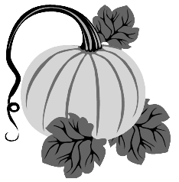 жилет 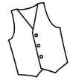 помидор  платье перец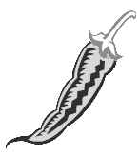 халат рубашка лук штаны 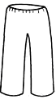 шуба баклажан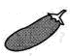 шорты 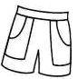 шарф
огурец 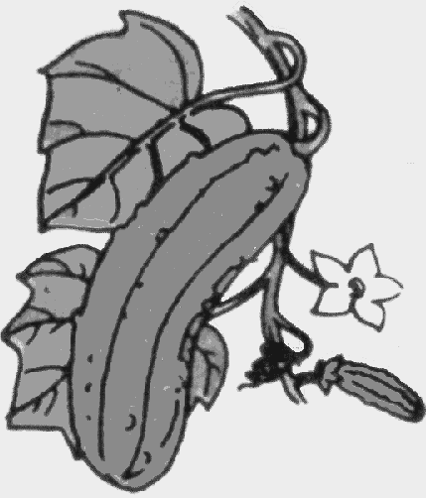 капуста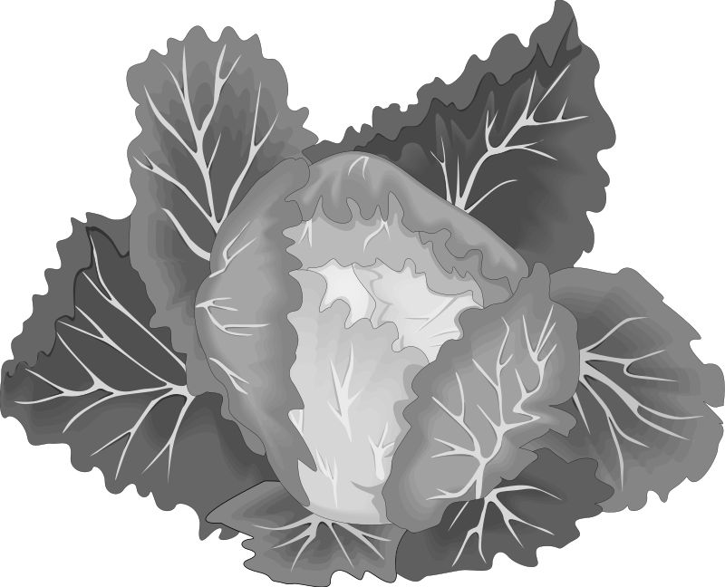

ОВОЩИ | ОДЕЖДА

72. Разделите слова на две группы.

лимон стол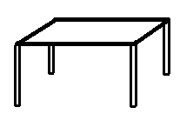 груша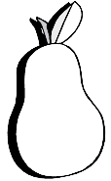 кровать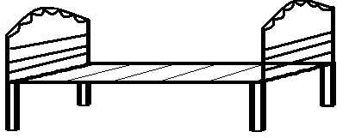
яблоко диваншкаф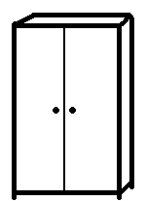 банан стул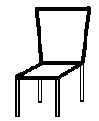 ананас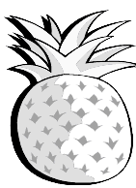 тумбочка апельсин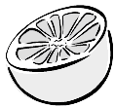

МЕБЕЛЬ | ФРУКТЫ

